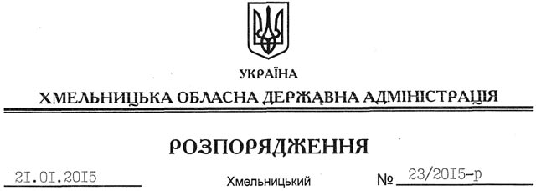

Про передачу в постійне користування земельних ділянок ДП “Летичівське лісове господарство”

На підставі статей 6, 21, 39 Закону України “Про місцеві державні адміністрації”, статей 17, 92, 122, 123, 125, 126 Земельного Кодексу України, розглянувши клопотання ДП “Летичівське лісове господарство” та документацію із землеустрою:
2. Затвердити:
технічну документацію із землеустрою щодо встановлення (відновлення) меж земельних ділянок у натурі (на місцевості), розташованих за межами населених пунктів Деражнянського району Хмельницької області (на території Вовковинецького лісництва), що передаються в постійне користування ДП “Летичівське лісове господарство” для ведення лісового господарства;
технічну документацію із землеустрою щодо встановлення (відновлення) меж земельних ділянок у натурі (на місцевості), розташованих за межами населених пунктів Летичівського району Хмельницької області (на території Козачанського лісництва), що передаються в постійне користування ДП “Летичівське лісове господарство” для ведення лісового господарства;
технічну документацію із землеустрою щодо встановлення (відновлення) меж земельних ділянок у натурі (на місцевості), розташованих за межами населених пунктів Голенищівської сільської ради Летичівського району Хмельницької області (на території Вовковинецького лісництва), що передаються в постійне користування ДП “Летичівське лісове господарство” для ведення лісового господарства;
технічну документацію із землеустрою щодо встановлення (відновлення) меж земельних ділянок у натурі (на місцевості), розташованих за межами населених пунктів Летичівського району Хмельницької області (на території Головчинецького лісництва), що передаються в постійне користування ДП “Летичівське лісове господарство” для ведення лісового господарства;
технічну документацію із землеустрою щодо встановлення (відновлення) меж земельних ділянок у натурі (на місцевості), розташованих за межами населених пунктів Летичівського району Хмельницької області (на території Козачанського лісництва), що передаються в постійне користування ДП “Летичівське лісове господарство” для ведення лісового господарства.
2. Надати в постійне користування державному підприємству “Летичівське лісове господарство” земельні ділянки державної власності загальною площею 11145,9825 га (землі лісогосподарського призначення) для ведення лісового господарства, що розташовані за межами населених пунктів на території Летичівського та Деражнянського районів Хмельницької області згідно з додатками 1, 2.
3. Право постійного користування земельними ділянками ДП “Летичівське лісове господарство” виникає з моменту державної реєстрації цього права.
4. Контроль за виконанням цього розпорядження покласти на заступника голови облдержадміністрації відповідно до розподілу обов’язків.

Перший заступник
голови адміністрації О.Симчишин

